Работа с файловой системой

- Разработайте приложение, имеющее следующий внешний вид.
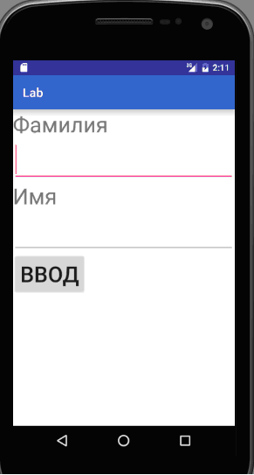

- При старте приложение проверяет наличие файла Base_Lab.txt в Internal-памяти.
- Если файл не найден, то приложение выдает диалоговое окно, сообщающее о создании этого файла и создает файл Base_Lab.txt в Internal-памяти.
- Для клавиши ВВОД разработайте обработчик, записывающий введенные с экрана данные в виде строки. Данные в строке должны разделяться символом точка с запятой, каждая строка должна заканчиваться escape-последовательностью \r\n.
- Добавьте поле, отображающее текущее содержимое файла, если файл существует.
- Примеры реализации некоторых фрагментов кода приведены ниже.

